CCF DE MATHEMATIQUES CAPT

Le diagramme ci-dessous donne l’évolution des températures de changement d’état ( solide, liquide, gazeux ) en fonction de la pression.

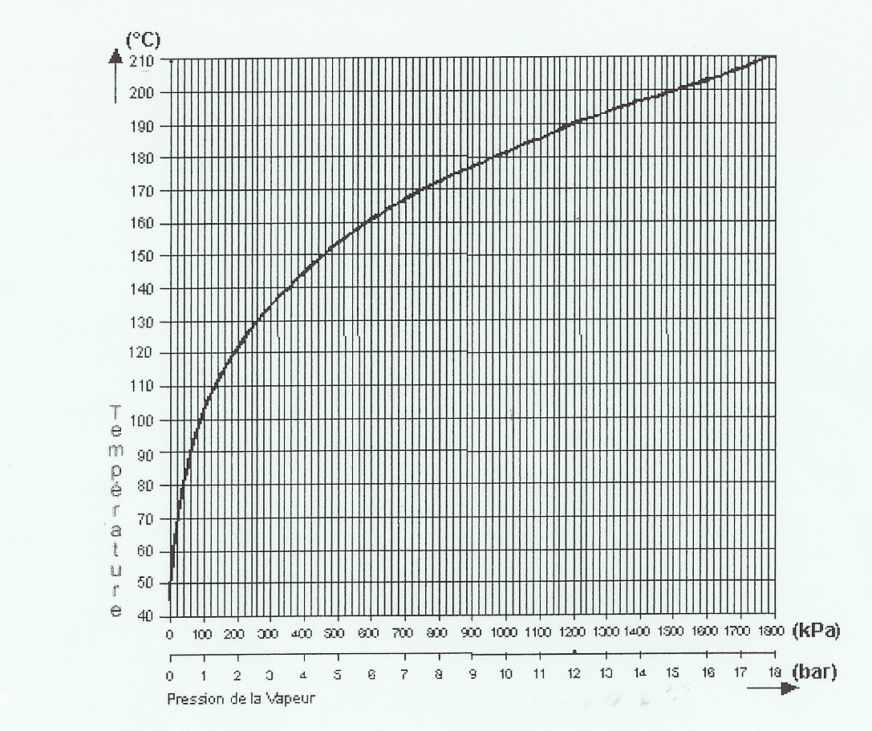

- Est-ce une situation de proportionnalité ? Justifier.
- A 10 bars de pression, la température est : < 180 ou > 180 ?
A 150° c la pression est supérieure à ……. Inférieure à …….
- En observant l’ axe des abscisses, choisir l’ encadrement correctement écrit :
- 400<…pression…< 500 bars 4<…pression…< 5 bars 5<…pression…< 4 bars.
- Le préfixe K dans Kpa veut dire : mille ou millième ?
- 1 bar vaut …….Pa. Noter le calcul utilisé.
- Compléter la phrase : « Plus la température……… plus la pression ……….. »
- Placer sur le graphique :
le point B d’ abscisse 12 bars et d’ ordonnée 190°c
le point A de coordonnées ( 0 ; 210 )
le point C d’ abscisse 1200 Kpa et d’ ordonnée nulle.
- Relier les trois points et nommer la figure obtenue.
- Mesurer la longueur BC.
- Tracer la parallèle à (AB ) passant par le milieu M de ( BC ), elle coupe (AC ) en N.
- Quelle relation lie MN et AB d’ après le Théorème de Thalès et la droite des milieux ?
- Si MN = 31mm et AC = 108mm et BC = 8cm : calculer le périmètre de cette figure.

CAP - Sujet du CCF de Math

Compétences et barême

Domaine | Compétence | Barême
Calcul numérique | Effectuer un calcul isolé | 1,5
Repérage | Utiliser une graduation | 1
Repérage | Utiliser un repère du plan | 0,75
Repérage | Placer des points | 0,75
Proportionnalité | Vérifier si une situation est du type linéaire | 1,5
Géométrie plane | Tracer une droite parallèle passant par un point donné | 1
Géométrie plane | Identifier un polygone usuel | 1
Géométrie plane | Tracer un triangle, un carré, un rectangle | 0,5
Géométrie plane | Mesurer la longueur d’un segment | 0,5
Géométrie plane | Calculer un périmètre, une aire d’une figure usuelle | 0,5
Propriété de Thalès | Calculer la longueur d’un segment | 1

